Tên: Lý Chí Chương

Lớp: 11_CNPM_2

Lab 2:

WINDOWS FORMS APPLICATION ĐƠN GIẢN

1. Tạo Project Windows Forms Application trên Microsoft visualstudio 2022

Bước 1: Khởi động chương trình visual studio 2022. Hình ảnh dưới đây là màn

hình khởi động của ứng dụng:

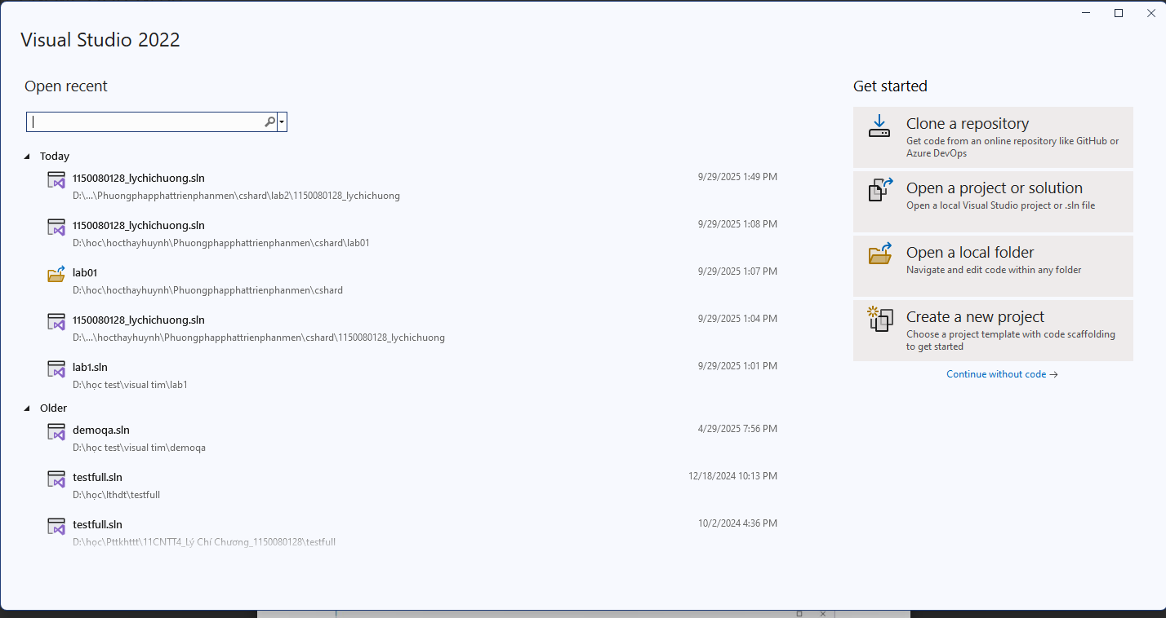

Bước 2: Chọn Create a new project trên màn hình khởi động. Trong màn hình

tiếp theo, ở mục All languages → chọn C# trong danh sách ngôn ngữ lập trình.

Mục All platforms → chọn Windows. Ở mục All project types → chọn Desktop.

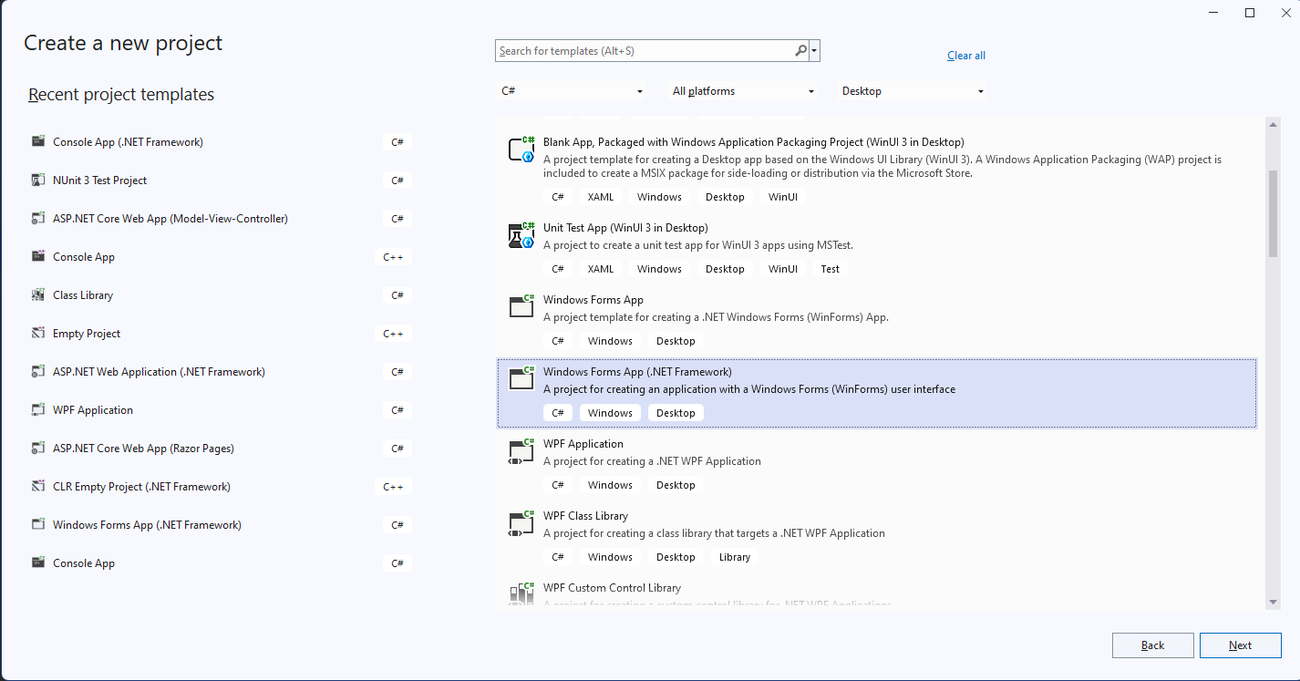

Bước 3: Trong cửa sổ tiếp theo, bạn điền đầy đủ các thông tin về Project.

Đây là kết quả!

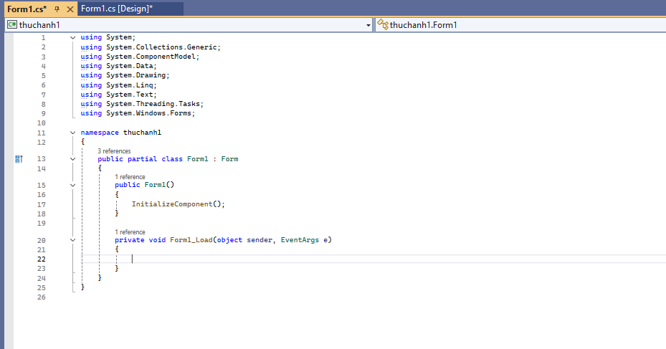

Màn hình làm việc cho ứng dụng Winform bao gồm các phần cơ bản sau:

Số 1: Toolbox → chứa các control cho phép kéo thả vào form.

Số 2: màn hình thiết kế → nơi thiết kế trực quan, có thể chuyển đổi qua lại giữa

code editor và giao diện.

Số 3: Solution Exlorer → lập trình viên quản lý các thành phần trong dự án.

Số 4: Property → cho phép tùy chỉnh lại các thành phần của control và form.

Thực hành 1: Thiết kế form như sau:

Form này sẽ cho phép người dùng nhập các giá trị là số thực vào 2 biến a và b.

Tùy vào các chức năng của các phép toán (cộng, trừ, nhân, chia) mà hiển thị ở

phần kết quả.

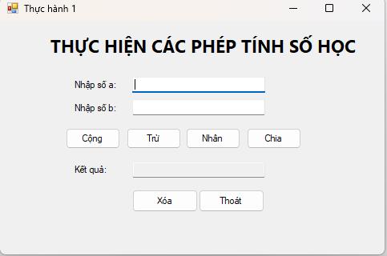

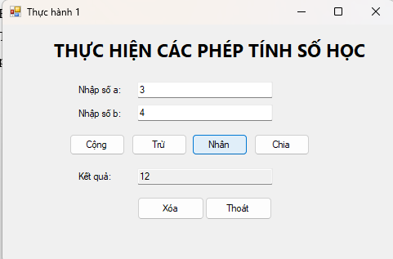

Áp dụng 1: Thêm vào một project có tên là “ApDung1”, thực hiện tìm ước số

chung lớn nhất và bội số chung nhỏ nhất của 2 số nguyên a và b:

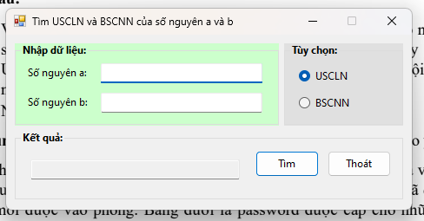

Áp dụng 2: Xây dựng ứng dụng mô phỏng thiết bị Security Panel theo yêu cầu:

Một phòng Lab muốn lắp thiết bị bảo vệ đặt được ở bên ngoài cửa ra vào có tên

là Security. Chỉ cho phép những cá nhân nào nhập đúng password đã được quy

định mới được vào phòng. Bảng dưới là password được cấp cho những nhóm

thành viên:

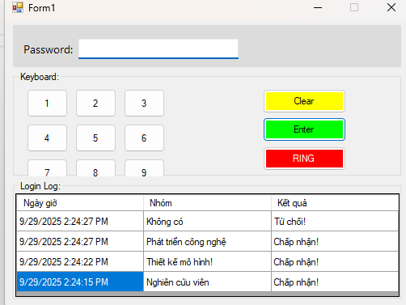

Thực hành 2: Tính tiền công dịch vụ tại phòng khám nha khoa.

Giả sử, tại một phòng khám nha khoa cần tính tiền các loại dịch vụ khác nhau.

Một biểu mẫu thanh toán gồm:

− Tên khách hàng.

− Các loại dịch vụ như: lấy cao răng (50.000đ), tẩy trắng răng (100.000đ),

hàn răng (100.000đ), bẻ răng (10.000đ), bọc răng (1.000.000đ).

− Hàn răng, bẻ răng và bọc răng được tính theo chiếc răng. Giá tiền trên được

tính theo 1 chiếc răng.

− Biểu mẫu tính tiền không được để trống tên khách hàng. Có cảnh báo nếu

trống.

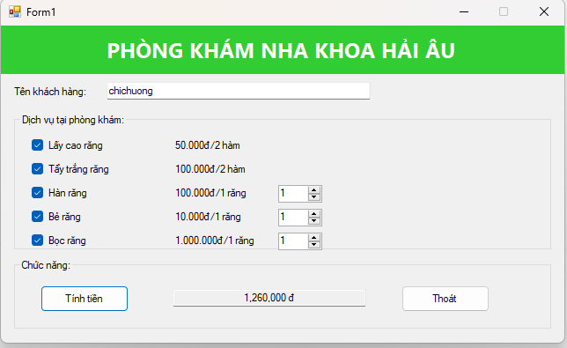

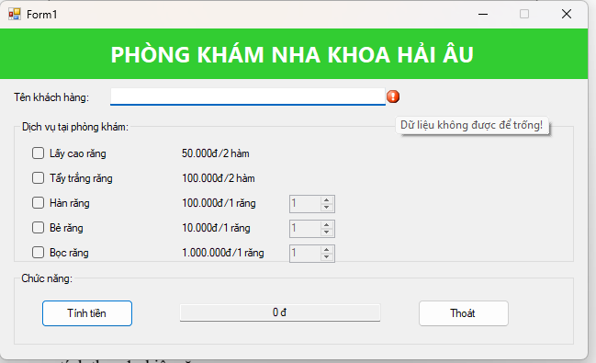

Áp dụng 3: Thiết kế và lập trình form Đăng nhập của một ứng dụng. Thông tin

cần đăng nhập gồm username và password. Yêu cầu người dùng không được để

trống trường thông tin nào. Nếu để trống trường thông tin nào thì cảnh báo người

dùng để bổ sung.

